Pressmeddelande 2017-03-03

**Saturnus lanserar KRAV-märkt akvavit lagom till vårens och sommarens högtider**

**Den 1 mars introducerar familjeföretaget Saturnus en klassisk Skärgårdsakvavit som är KRAV-märkt på Systembolaget. Snapsen har fått namnet Saltö efter den lilla ön i norra Bohusläns skärgård och beskrivs bäst som en svensk klassisk skärgårdsakvavit.**

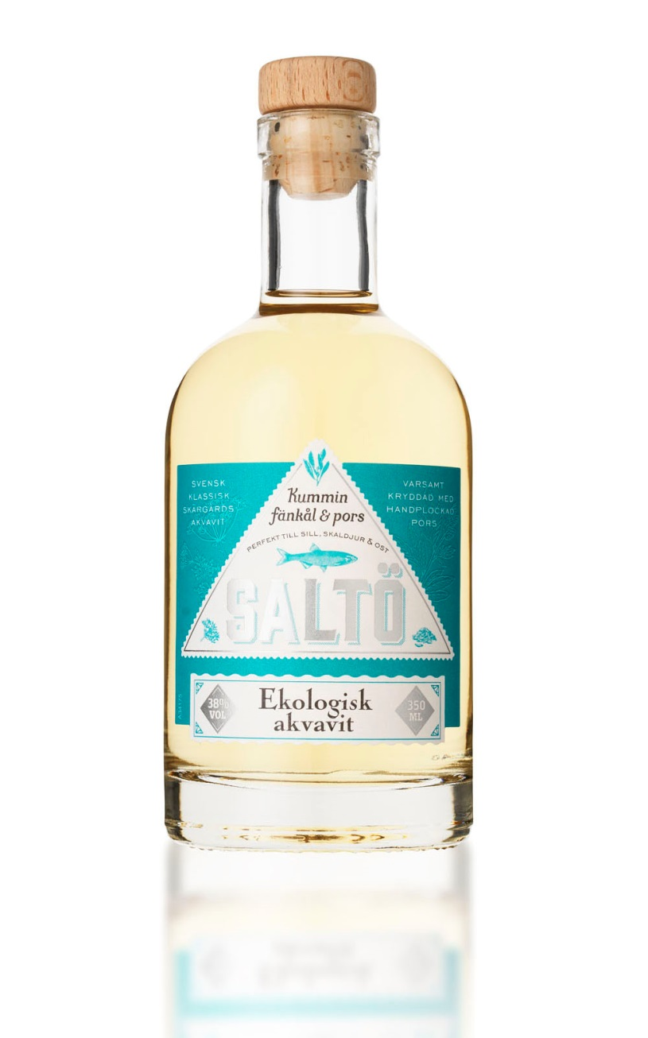

Sill, salt och snaps är en klassisk treenighet som möts på Saltö, en liten vacker, vindpinad ö i norra Bohusläns skärgård. Här hittade Saturnus inspirationen till sin nya skärgårdsakvavit som görs enligt hantverksmässiga metoder. Ekologisk kummin och fänkål destilleras var för sig i en destillatpanna av koppar. Dessa blandas och balanseras sedan för att få fram en riktigt god akvavit. Slutligen kryddas akvaviten varsamt med handplockad halländsk pors vilket ger Saltö dess unika smakkaraktär.

* *Saltö snaps är en oerhört spännande och tidlös produkt. Kombinationen av kummin, fänkål och pors passar perfekt till salt sill och färska skaldjur och ost. Flaskans design gör sig dessutom väldigt fint på matbordet. Därtill känns det väldigt roligt att introducera ytterligare en ekologisk snaps på Systembolaget. Bra råvaror är verkligen något som vi värdesätter på Saturnus,* säger Louise Ahlander, produktchef på Saturnus.

I Saturnus befintliga snaps-sortiment återfinns de populära och smakfulla Skärgårdssnapsarna där exempelvis den KRAV-märkta storsäljaren Utö ingår. För två år sedan adderade man Piratens Akvavit och Fjäderholmarnas Flädersnaps till denna kollektion. Som Sveriges största snapsproducent är man glad att kunna introducera ytterligare en ekologisk produkt på marknaden. Saltö Akvavit tillverkas precis som Saturnus andra produkter i fabriken i Malmö, där lokalt odlade råvaror används i största möjliga mån.

* *Saltö lanseras inför påsk, men är en snaps som gör sig utmärkt även på Midsommarbordet eller som ett gott tillbehör till en härligt somrig silltallrik eller ostbricka*, avslutar Louise Ahlander.

Saltö lanseras i Systembolagets ordinarie sortiment den 1 mars i en flaska om 35 cl. Priset blir 140 kronor. Alkoholhalt 38 % vol och artikelnummer 80-02.

**För mer information, produktprover och högupplösta bilder, vänligen kontakta:**

**Lovisa Haeger, presskontakt, Food & Friends**

Telefon: 070 – 588 95 03

E-post: [lovisa.haeger@foodfriends.se](mailto:lovisa.haeger@foodfriends.se)

**Louise Ahlander, produktchef, Saturnus**

Telefon: 070 - 884 90 10

E-post: [louise.ahlander@saturnus.se](mailto:louise.ahlander@saturnus.se)